**HANKIJA:** SILLAMÄE KULTUURIKESKUS

**Sillamäe Kultuurikeskuse teadetetahvlite paigaldamine**

**KIRJALIK ETTEPANEK**

1. **Üldandmed**
   1. Hankija andmed: Sillamäe Kultuurikeskus, registrikood 75024828, asukoht Kesk tn 24, Sillamäe, telefon 6879894, e-post: [info@sillamaekultuur.ee](mailto:info@sillamaekultuur.ee) .
   2. Hanke eest vastutav isik: Igor Šutikov, haldusjuht.
   3. Kirjaliku ettepaneku sisu kohta annab täiendavat informatsiooni hanke eest vastutav isik Igor Šutikov, haldusjuht (tel +372 56851001, e-post: [majandusjuhataja.smk@gmail.com](mailto:majandusjuhataja.smk@gmail.com) ).
2. **Nõuded pakkumuse esitamiseks, vormistamiseks ja märgistamiseks**
   1. Pakkumus esitada eesti keeles, kirjalikus vormis.
   2. Pakkumuste esitamise tähtaeg on **30.03.2021.a kell 13.00.**
   3. Pakkumine peab olema koostatud järgnevalt esitatud struktuuri kohaselt:
      1. Pakkumuse tiitelleht (Lisa 6)
      2. Hinnapakkumus (Lisa 7)
      3. Pakkuja kinnitus (Lisa 8)
   4. Digitaalallkirjastatud pakkumused tuleb esitada e-posti teel [info@sillamaekultuur.ee](mailto:info@sillamaekultuur.ee)
3. **Tehniline kirjeldus/** **Hankelepingu tööde kirjeldus**
   1. Sillamäe Kultuurikeskus soovib leida teadetetahvlite paigaldustööde teostaja vastavalt tingimustele ja lisatud skeemidele aadressil Kesk tn 24, Sillamäe.
   2. Hinnapakkumisele peab lisama tahvlite paigaldamise viisi, teostatavate tööde ja kasutatavate materjalide tehnilise kirjelduse.
   3. Hanke raames ostetakse:

**Teadetetahvlite koguses 6 tk (kuus tk.) paigaldamise teenus.**

Teadetetahvlite paigaldamine toimub vundamendile laiusega ca 0,4 meetrit. Tahvlid kinnitatakse ankrupoltidega, mida on võimalik ka betooni valamisel sisse panna. Vundamendi ülemine serv jääb maapinnast kõrgemale, kuid mitte üle kui 0,2 meetrit. Paigaldamise näide on toodud ülevaatliku tähtsusega *Lisa 1****.*** *Teadetetahvlite paigaldamine*.

Teadetetahvlid paigaldatakse hetkel olemasolevate tahvlite asendamiseks (*Lisa 4. Infotahvlite paigaldamise koha vaade*), mis on varustatud 220 V elektriga. Uute tahvlite paigaldamise asukoht on toodud *Lisa 2****.*** *Kaevamiskoht* ja *Lisa 3****.*** *Katastriandmed*. Tehnilistel põhjustel asukoha muutmine on võimalik maksimaalselt 0,5 meetrit igas suunas.

Pakkuja peab esitama hankijale eeldatava paigaldamise skeemjoonise, teostatavate tööde kirjelduse, kavandatavate kaevamis- ja elektritööde kirjelduse, kasutatavate materjalide kirjelduse ja (või) sertifikatsiooni.

* 1. Teadetetahvlite paigaldamine peab sisaldama vanade tahvlite demonteerimist ja paigaldamisega seotud elektritööd.
  2. Paigaldatavad teadetetahvlid on valmistatud lehtmetallist (enamus korpusest roostevaba teras ja osaliselt must metall) ning teadetetahvli esikülg on kaetud 5mm paksuse karastatud klaasiga. Ühe tahvli kaal on ca 50 kg. Teadetetahvli valmistajal on CE märgise paigaldamise õigus ning teadetetahvli elektriosa on vasustatud pealüliti, lekkevoolukaitsme ja taimeriga. Tahvli kuju ja mõõdud on toodud *Lisa 5****.*** *Tahvli kuju*.

1. **Nõuded pakkuja kvalifikatsioonile**
   1. Pakkuja peab olema seadusekohaselt registreeritud asukohamaa äriregistris või Eesti äriregistriga analoogses registris. Hankija kontrollib iseseisvalt Eestis asuva äriühingu registreeritust (tõendit ei pea esitama). Pakkujal peab olema elektri- ja ehitustööde teostamiseks vajalik kvalifikatsioon. Välisriigis registreeritud ettevõtja lisab pakkumusele asukohariigi pädeva registri kinnitatud või legaliseeritud tõendi, mis ei tohi olla pakkumuse hetkeks vanem kui 20 (kakskümmend) päeva.
2. **Pakkumuste vastavuse kontroll ja vastavaks tunnistamine**
   1. Hankija kontrollib esitatud pakkumuste vastavust kirjalikus ettepanekus esitatud tingimustele.
   2. Pakkumus tunnistatakse vastavaks, kui see on kooskõlas kõikide kirjalikus ettepanekus esitatud tingimustega.
   3. Hankija võib pakkumuse tunnistada vastavaks, kui selles ei esine sisulisi kõrvalekaldumisi kirjalikus ettepanekus esitatud tingimustest.
3. **Kõigi pakkumuste tagasilükkamine**

Hankijal on õigus kõik pakkumused tagasi lükata, kui kõigi pakkujate vastavaks tunnistatud pakkumused ületavad hankelepingu eeldatavat maksumust.

1. **Pakkumuse hindamine ja edukaks tunnistamine ning hankelepingu tingimused**
   1. Hankija hindab vastavaks tunnistatud pakkumusi. Edukaks tunnistatakse pakkumus, mille kogumaksumus käibemaksuga on madalaim ning toote või teenuse kvaliteet sobib kultuuriasutuse teadetetahvlite paigaldamiseks.
   2. Hankeleping sõlmitakse edukaks tunnistatud pakkujaga.
2. **Maksetingimused**

Hankija kohustub kvaliteetse kauba või teenuse eest pakkujale tasuma pakkuja poolt esitatud arve alusel summa, mis ei ületa hinnapakkumises esitatud summat.

Igor Šutikov

Sillamäe Kultuurikeskus

Haldusjuht

/allkirjastatud digitaalselt/

Lisa 1**. Teadetetahvlite paigaldamine**

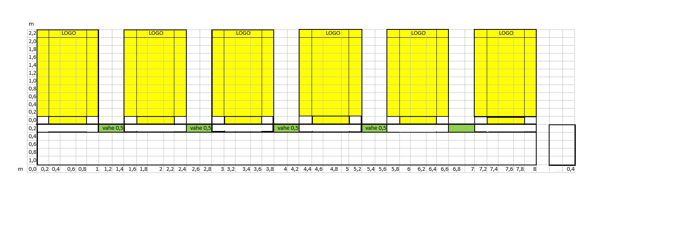

Lisa 2**. Kaevamiskoht**

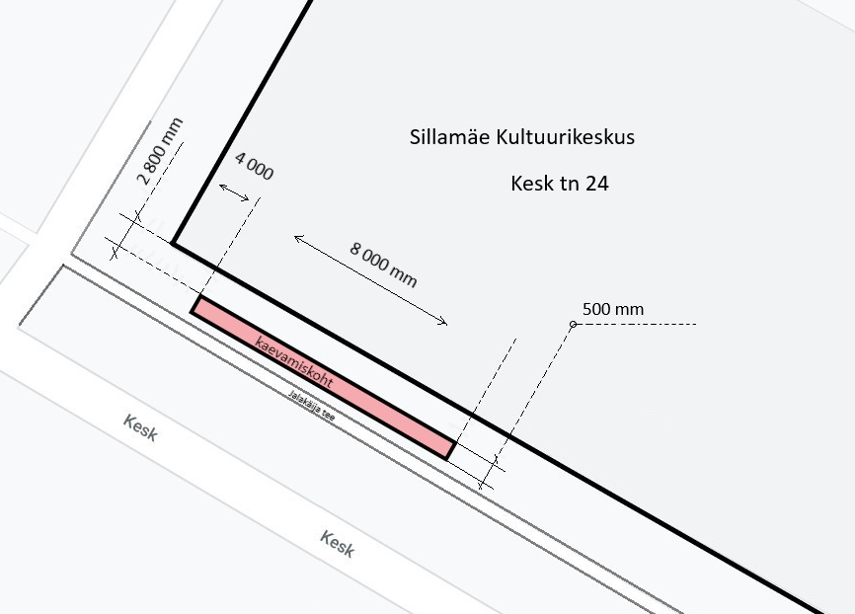

Lisa 3**. Katastriandmed**

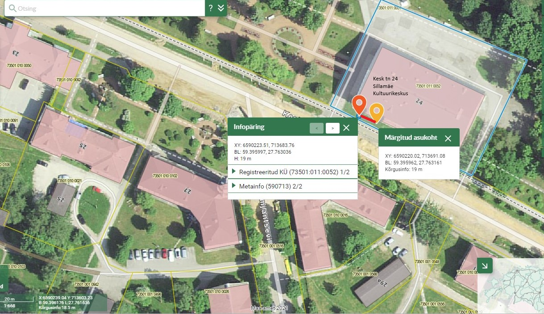

Lisa 4**. Infotahvlite paigaldamise koha vaade**

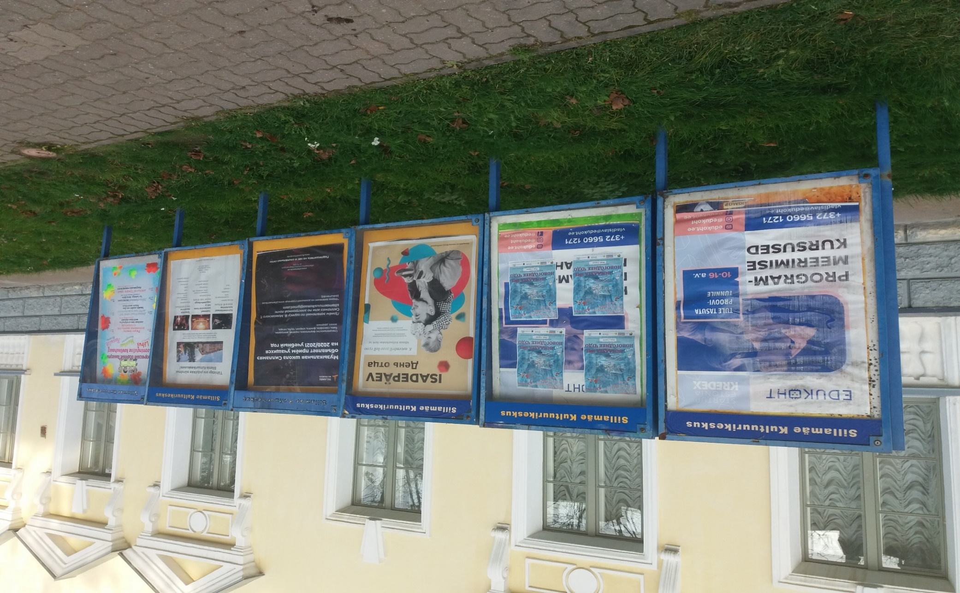

Lisa 5**. Tahvli kuju**

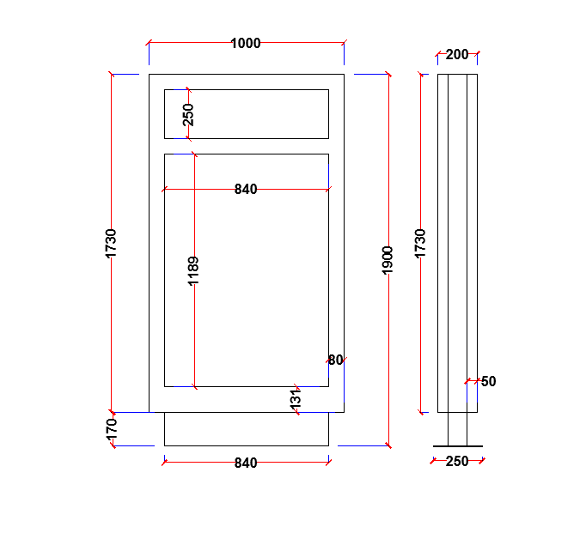 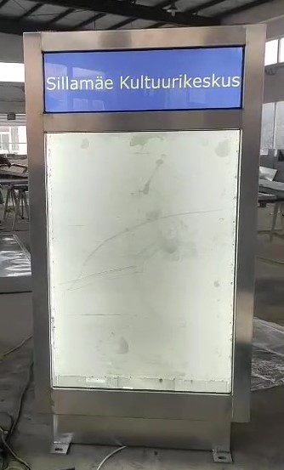

**Lisa 6. Pakkumuse tiitelleht**

**Sillamäe Kultuurikeskuse teadetetahvlite soetamine**

**PAKKUMUSE VORM**

|  |  |
| --- | --- |
| **Pakkuja täielik ametlik nimi (äripakkuja juhul) või nimi (füüsilise isiku juhul):** |  |
| **Aadress:** |  |
| **Registrikood või isikukood:** |  |
| **Kontaktisik käesoleval pakkumusel:** |  |
| **Telefon:** |  |
| **Elektronposti aadress:** |  |
| **Kodulehekülg:** |  |
| **Allkirjaõiguslik isik:** |  |

Pakkuja kinnitab oma allkirjaga käesoleval hinnapakkumusel, et talle on arusaadav ja ta nõustub hankedokumendis sätestatud tingimustega/põhimõtetega.

________________________

Pakkuja esindaja nimi, allkiri, kuupäev

**Lisa 7.** **Hinnapakkumus**

|  |  |
| --- | --- |
| **Hanke nimetus** | **Sillamäe Kultuurikeskuse teadetetahvlite paigaldamine** |
| **Hankija** | **Sillamäe Kultuurikeskus** |
| **Pakkuja** |  |

Olles tutvunud hanketingimustega, esitame hinnapakkumuse hinnaga:

|  |  |  |  |  |
| --- | --- | --- | --- | --- |
|  | **Tegevus/teenus/ese** | **1 tk hind** | **Kogus, tk** | **Kokku maksumus, eur** |
| **1** |  |  |  |  |
| **2** |  |  |  |  |
| **3** |  |  |  |  |
| **4** |  |  |  |  |
|  | Kokku käibemaksuta | | |  |
|  | Käibemaks, 20% | | |  |
|  | Kokku käibemaksuga | | |  |

Pakkuja kinnitab oma allkirjaga käesoleva hinnapakkumuse asjaolude õigsust ja pakkumuse kehtivust 30 kalendripäeva pakkumuste esitamise tähtajast arvates.

________________________

Pakkuja esindaja nimi, allkiri, kuupäev

**Lisa 8. Pakkuja kinnitus**

Hankija: **Sillamäe Kultuurikeskus**

Riigihanke nimetus: ***„*Sillamäe Kultuurikeskuse teadetetahvlite paigaldamine *”***

1. Kinnitame, et oleme tutvunud hanketingimustega ja kinnitame, et nõustume täielikult Hankija poolt esitatud tingimustega.
2. Kinnitame, et vastame täielikult esitatud kvalifitseerimistingimustele ning omame kõiki võimalusi ja vahendeid eelpoolnimetatud hankemenetluse teostamiseks.
3. Pakume ennast teostama ja lõpetama eelpoolnimetatud hankemenetluse ning kõrvaldama kõik puudused, lähtudes esitatud kvaliteedinõuetest, nõutud tähtajaks.
4. Kinnitame, et kõik käesolevale pakkumusvormile lisatud dokumendid moodustavad meie pakkumuse osa.
5. Võtame endale kohustuse, et meie pakkumuse aktsepteerimisel on pakkumus meile siduv kuni lepingu sõlmimiseni.
6. Käesolev pakkumus on jõus 30 päeva alates pakkumuste tähtpäevast.

Märkused: ______________________________________________________

Kuupäev: _______________________________________________________

Pakkuja nimi:____________________________________________________

Esindaja allkiri: ____________________